CURRÍCULO VITAE 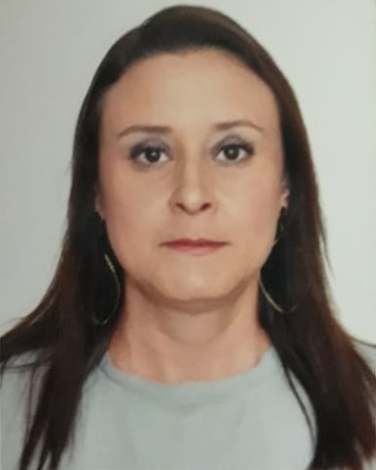
PAULA VICENTINA COSTA
Brasileira, solteira, 43 anos.
QS 16, conjunto 01, lote 09, casa 04.
Riacho Fundo – DF.
Telefone: (61) 981302533 / E-mail: paulacosta75@hotmail.com
objetivo

Cargo de Técnico de Enfermagem

FORMAÇÃO

- Cuso técnico de Enfermagem – LS Escola Técnica – conclusão em 2015

EXPERIÊNCIAS PROFISSIONAL

- HOSPITAL REGIONAL DA ASA NORTE/HRAN – SES
TECNICO EM ENFERMAGEM
- Unidade de Terapia Intensiva/UTI Adulto
Período: 17/11/2017 a atual (20h/sem)
- Unidade de Clínica Médica
40h/sem (extra)
- Unidade de Clínica Cirúrgica
40h/sem (extra)
Prestar assistência de enfermagem segura, humanizada e individualizada aos clientes.

- HOSPITAL SANTA MARTA
TECNICO EM ENFERMAGEM
Unidade de Centro Cirúgico Geral
Período: 04/05/2015 a 02/11/2015
Prestar assistência de enfermagem ao paciente, bem como exercer a função de circulante de sala prestando auxilio à toda a equipe.

CURSOS

1- Curso de Informática: Básico;
2- Curso de Excelência no atendimento a Clientes;
3- SEGURANÇA DO PACIENTE EM UNIDADE DE TERAPIA INTENSIVA.

Brasília, 2018

